# Criando uma calculadura em delphi.

Primeiro clique em file, new Project

# Propriedades

## TLabel - Caption (Onde fica os textos)

Onde vamos colocar o texto



## TEdit = text (Editar o texto)



## Mudando a posição do form, dizendo onde ele tem que nascer

Position: poDesktopCenter ele vai aparecer no meio da tela

## Mudando para o usuário não poder maximizar a tela

BorderIcons = Aqui vamos dizer oque o usuário pode fazer. Fechar, maximizar, minimizar.

## Mudando para o usuário não aumentar o tamanho do aplicativo

BorderStyle = bsSingle // O usuário não pode aumentar o tamanho da tela.

## Name = local para editar o id do item

# Lista de eventos

Eventos quanto clicamos em botões por exemplo

onClick = quando a gente clicar em algo ele vai chamar a função x

OnKeyDown = quando você pressiona uma tecla

OnMouseEnter = quando o mouse chega em cima do botão ele vai disparar o evento

OnMouseLeave = quando o mouse sai de cima daquele botão

# Criando funções para meus botões

procedure TForm1.btnSomarClick(Sender: TObject);

begin

// Show = Exibir

// Message = Mensagem

*exibirMensagem*

ShowMessage('Voce cliclou no botao de somar');

end;

# Declarar variáveis e seus tipos

unit unPrincipal;

interface

uses

Winapi.Windows, Winapi.Messages, System.SysUtils, System.Variants, System.Classes, Vcl.Graphics,

Vcl.Controls, Vcl.Forms, Vcl.Dialogs, Vcl.StdCtrls;

type

TForm1 = class(TForm)

Label1: TLabel;

btnSomar: TButton;

textNumero1: TEdit;

btnSubtracao: TButton;

btnMultiplicacao: TButton;

btnDivisao: TButton;

textNumero2: TEdit;

Label2: TLabel;

textResultado: TEdit;

Label3: TLabel;

procedure btnSomarClick(Sender: TObject);

private

{ Private declarations }

public

{ Public declarations }

end;

var

Form1: TForm1;

implementation

{$R *.dfm}

**procedure TForm1.btnSomarClick(Sender: TObject);**

**var {Aqui são declarada as variaveis locais}**

**num1: Integer;**

**{Tipos de variaveis**

**numeros: Integer, Raal**

**Boolean: Tipos logicos / verdadeiro/falso**

**String: Textos**

**Char: Armazenar apenas um caractere}**

begin

ShowMessage('Voce cliclou no botao de somar');

end;

end.

## Declarando variáveis do mesmo tipo.

Aqui estamos declando variáveis do mesmo tipo;

Convertendo uma variável de String para Inteiro

Acessando a classe do botão e jogando o valor para dentro de uma variavel

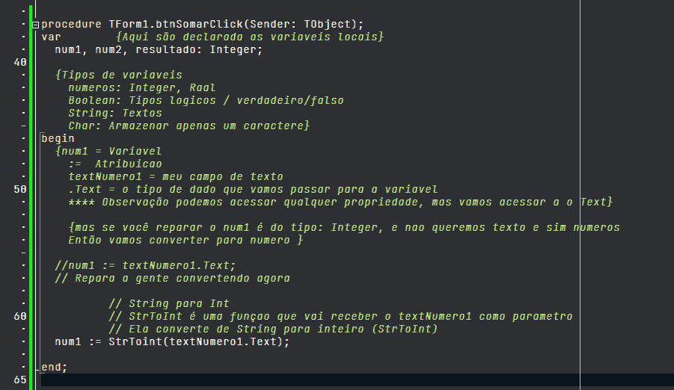

Agora sim quando o usuário digitar o numero vamos calcular e retornar o valor dentro de resultado

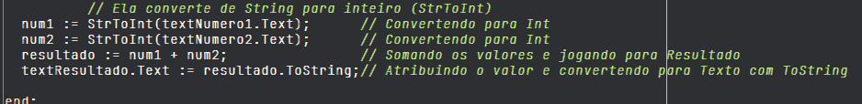

## Variaveis globais

Agora vamos fazer o procedimento utilizando variáveis globais, para adicionar os números dentro.

Minhas variáveis globais

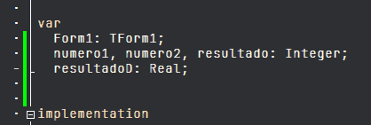

Acessando valores das variáveis

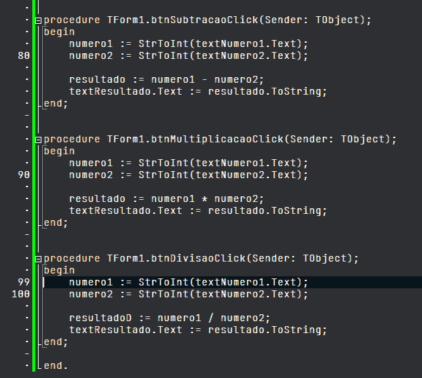

## Agora fazendo um IF para evitar que o numero divisível seja 0

